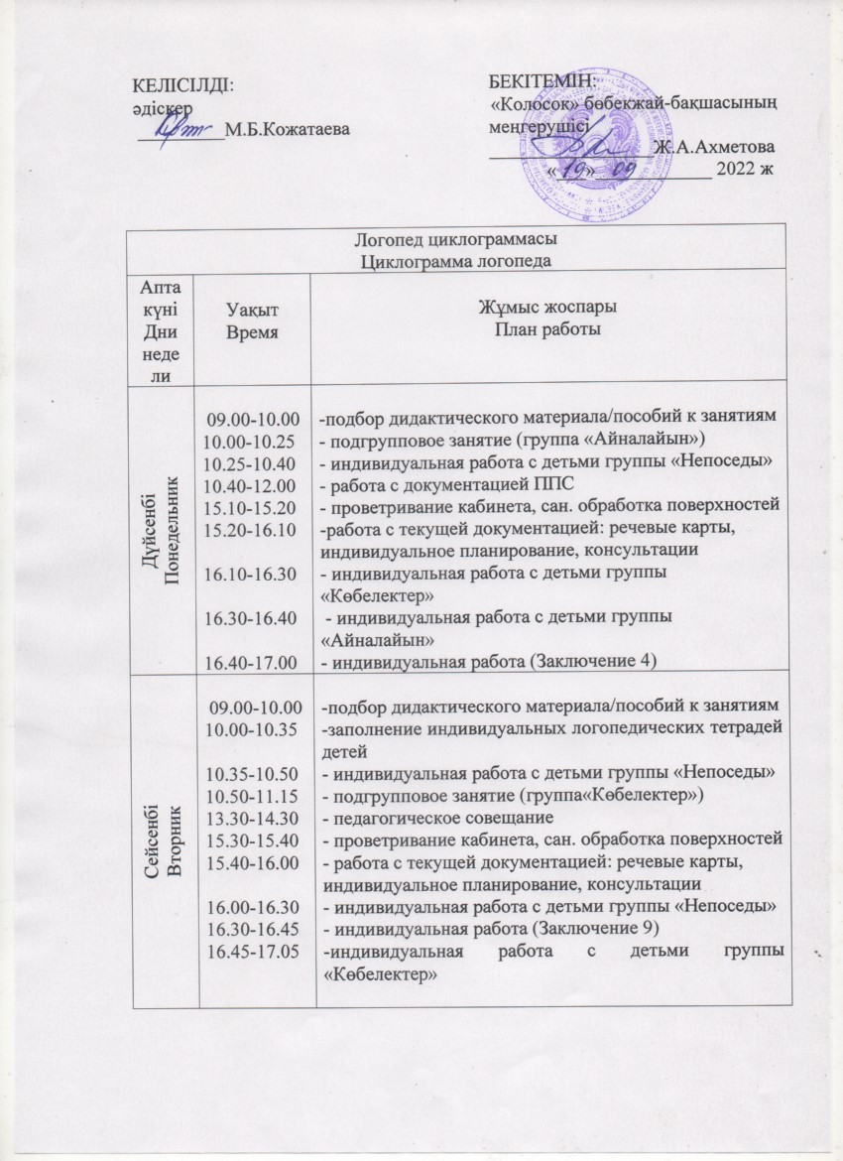

|  |  |  |
| --- | --- | --- |
| Сәрсенбі  Среда | 09.00-10.00  10.00-10.20  10.20-10.45  10.45-11.15  11.15-12.00  15.15-15.25  15.25-16.10  16.10-16.30  16.30-16.45  16.45-17.05 | -подбор дидактического материала/пособий к занятиям  -индивидуальная работа с детьми группы «Көбелектер»  - подгрупповое занятие (группа «Күншуақ»)  -заполнение индивидуальных логопедических тетрадей детей  -работа с документацией по МО «Территория здоровья»  - проветривание кабинета, сан. обработка поверхностей  - работа с текущей документацией: речевые карты, индивидуальное планирование, консультации  - индивидуальная работа с детьми группы «Айналайын»  - индивидуальная работа (Заключение 3)  - индивидуальная работа с детьми группы «Айналайын» |
| Бейсенбі  Четверг | 09.00-09.45  09.45-10.05  10.05-10.20  10.20-10.35  10.35-12.00  15.05-15.15  15.15-16.00  16.00-16.15  16.15-16.55 | -подбор дидактического материала/пособий к занятиям  - подгрупповое занятие (группа «Непоседы»)  - индивидуальная работа с детьми группы «Жұлдызшалар»  - индивидуальная работа с детьми группы «Юнга»  -заполнение индивидуальных логопедических тетрадей детей  -проветривание кабинета, сан. обработка поверхностей  -работа с текущей документацией: речевые карты, индивидуальное планирование, консультации  -индивидуальная работа (Заключение 10)  -индивидуальная работа с детьми группы «Көбелектер» |
| Жұма  Пятница | 09.00-10.00  10.00-10.30  10.30-11.00  11.00-11.40  11.40-12.00  15.00-15.10  15.10-16.30  16.30-16.50 | -подбор дидактического материала/пособий к занятиям  - индивидуальная работа с детьми группы «Күншуақ»  - индивидуальное консультирование воспитателей  - работа с документацией ППС  - индивидуальная работа с детьми группы «Айналайын»  - проветривание кабинета, сан. обработка поверхностей  - работа с текущей документацией: речевые карты, индивидуальное планирование, консультации  - индивидуальная работа (Заключение 11) |

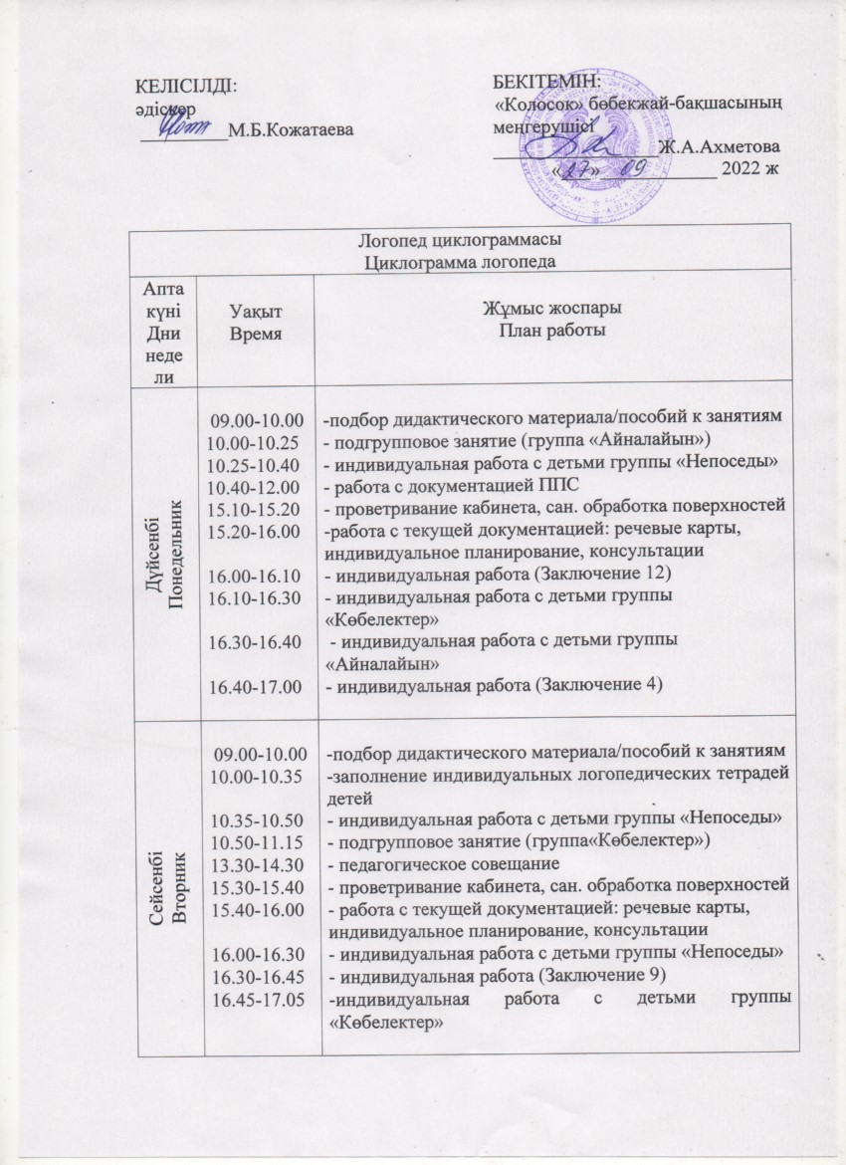

|  |  |  |
| --- | --- | --- |
| Сәрсенбі  Среда | 09.00-10.00  10.00-10.20  10.20-10.45  10.45-10.50  10.50-11.15  11.15-12.00  15.15-15.25  15.25-16.10  16.10-16.30  16.30-16.45  16.45-17.05 | -подбор дидактического материала/пособий к занятиям  -индивидуальная работа с детьми группы «Көбелектер»  - подгрупповое занятие (группа «Күншуақ»)  - подгрупповое занятие (группа «Айгөлек», «Солнышко»)  -заполнение индивидуальных логопедических тетрадей детей  -работа с документацией по МО «Территория здоровья»  - проветривание кабинета, сан. обработка поверхностей  - работа с текущей документацией: речевые карты, индивидуальное планирование, консультации  - индивидуальная работа с детьми группы «Айналайын»  - индивидуальная работа (Заключение 3)  - индивидуальная работа с детьми группы «Айналайын» |
| Бейсенбі  Четверг | 09.00-09.45  09.45-10.05  10.05-10.20  10.20-10.35  10.35-12.00  15.05-15.15  15.15-16.00  16.00-16.15  16.15-16.55 | -подбор дидактического материала/пособий к занятиям  - подгрупповое занятие (группа «Непоседы»)  - индивидуальная работа с детьми группы «Жұлдызшалар»  - индивидуальная работа с детьми группы «Юнга»  -заполнение индивидуальных логопедических тетрадей детей  -проветривание кабинета, сан. обработка поверхностей  -работа с текущей документацией: речевые карты, индивидуальное планирование, консультации  -индивидуальная работа (Заключение 10)  -индивидуальная работа с детьми группы «Көбелектер» |
| Жұма  Пятница | 09.00-10.00  10.00-10.30  10.30-11.00  11.00-11.40  11.40-12.00  15.10-15.20  15.20-16.30  16.30-16.50  16.50-17.00 | -подбор дидактического материала/пособий к занятиям  - индивидуальная работа с детьми группы «Күншуақ»  - индивидуальное консультирование воспитателей  - работа с документацией ППС  - индивидуальная работа с детьми группы «Айналайын»  - проветривание кабинета, сан. обработка поверхностей  - работа с текущей документацией: речевые карты, индивидуальное планирование, консультации  - индивидуальная работа (Заключение 11)  - индивидуальная работа (Заключение 13) |

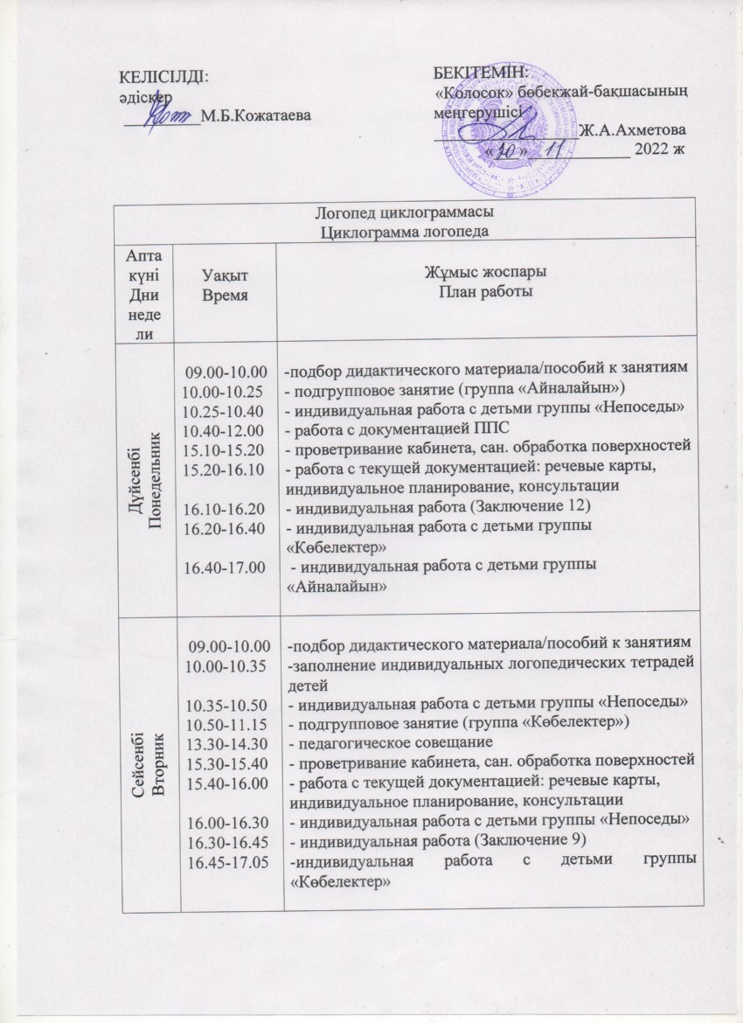

|  |  |  |
| --- | --- | --- |
| Сәрсенбі  Среда | 09.00-10.00  10.00-10.20  10.20-10.45  10.45-10.50  10.50-11.05  11.05-11.25  11.25-12.00  15.15-15.25  15.25-16.10  16.10-16.30  16.30-16.45  16.45-17.05 | -подбор дидактического материала/пособий к занятиям  -индивидуальная работа с детьми группы «Көбелектер»  - подгрупповое занятие (группа «Күншуақ»)  - подгрупповое занятие (группа «Айгөлек», «Солнышко»)  -заполнение индивидуальных логопедических тетрадей детей  - подгрупповое занятие (группа «Айналайын»)  -работа с документацией по МО «Территория здоровья»  - проветривание кабинета, сан. обработка поверхностей  - работа с текущей документацией: речевые карты, индивидуальное планирование, консультации  - индивидуальная работа с детьми группы «Айналайын»  - индивидуальная работа (Заключение 3)  - индивидуальная работа с детьми группы «Айналайын» |
| Бейсенбі  Четверг | 09.00-09.45  09.45-10.05  10.05-10.20  10.20-10.35  10.35-12.00  15.25-15.30  15.30-16.00  16.00-16.15  16.15-16.55  16.55-17.15 | -подбор дидактического материала/пособий к занятиям  - подгрупповое занятие (группа «Непоседы»)  - индивидуальная работа с детьми группы «Жұлдызшалар»  - индивидуальная работа с детьми группы «Юнга»  -заполнение индивидуальных логопедических тетрадей детей  -проветривание кабинета, сан. обработка поверхностей  -работа с текущей документацией: речевые карты, индивидуальное планирование, консультации  -индивидуальная работа (Заключение 10)  -индивидуальная работа с детьми группы «Көбелектер»  - индивидуальная работа (Заключение 14) |
| Жұма  Пятница | 09.00-10.00  10.00-10.30  10.30-11.00  11.00-11.40  11.40-12.00  15.10-15.20  15.20-16.30  16.30-16.50  16.50-17.00 | -подбор дидактического материала/пособий к занятиям  - индивидуальная работа с детьми группы «Күншуақ»  - индивидуальное консультирование воспитателей  - работа с документацией ППС  - индивидуальная работа с детьми группы «Айналайын»  - проветривание кабинета, сан. обработка поверхностей  - работа с текущей документацией: речевые карты, индивидуальное планирование, консультации  - индивидуальная работа (Заключение 11)  - индивидуальная работа (Заключение 13) |

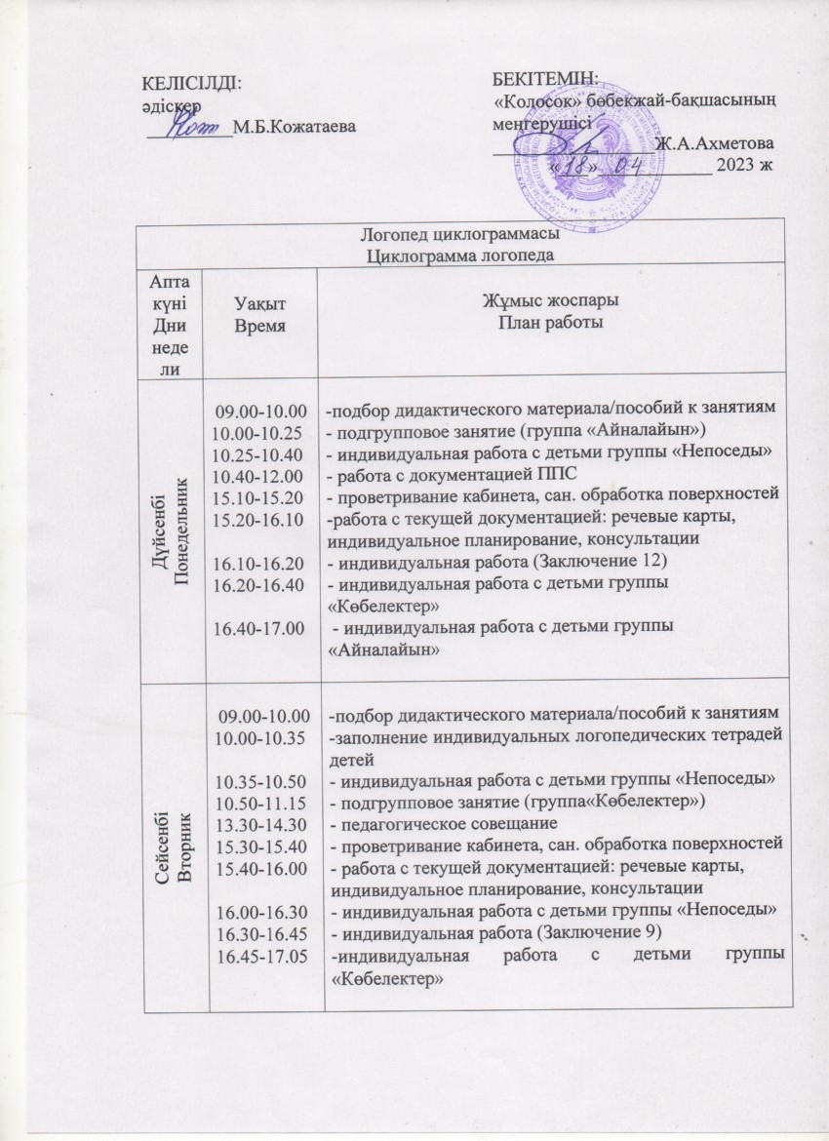

|  |  |  |
| --- | --- | --- |
| Сәрсенбі  Среда | 09.00-10.00  10.00-10.20  10.20-10.45  10.45-10.50  10.50-11.05  11.05-11.25  11.25-12.00  15.15-15.25  15.25-16.10  16.10-16.30  16.30-16.45  16.45-17.05 | -подбор дидактического материала/пособий к занятиям  -индивидуальная работа с детьми группы «Көбелектер»  - подгрупповое занятие (группа «Күншуақ»)  - подгрупповое занятие (группа «Айгөлек», «Солнышко»)  -заполнение индивидуальных логопедических тетрадей детей  - подгрупповое занятие (группа «Айналайын»)  -работа с документацией по МО «Территория здоровья»  - проветривание кабинета, сан. обработка поверхностей  - работа с текущей документацией: речевые карты, индивидуальное планирование, консультации  - индивидуальная работа с детьми группы «Айналайын»  - индивидуальная работа (Заключение 3)  - индивидуальная работа с детьми группы «Айналайын» |
| Бейсенбі  Четверг | 09.00-09.45  09.45-10.05  10.05-10.20  10.20-10.35  10.35-12.00  15.25-15.30  15.30-16.00  16.00-16.15  16.15-16.55  16.55-17.15 | -подбор дидактического материала/пособий к занятиям  - подгрупповое занятие (группа «Непоседы»)  - индивидуальная работа с детьми группы «Жұлдызшалар»  - индивидуальная работа с детьми группы «Юнга»  -заполнение индивидуальных логопедических тетрадей детей  -проветривание кабинета, сан. обработка поверхностей  -работа с текущей документацией: речевые карты, индивидуальное планирование, консультации  -индивидуальная работа (Заключение 15)  -индивидуальная работа с детьми группы «Көбелектер»  -индивидуальная работа (Заключение 14) |
| Жұма  Пятница | 09.00-10.00  10.00-10.30  10.30-11.00  11.00-11.40  11.40-12.00  15.10-15.20  15.20-16.30  16.30-16.50  16.50-17.00 | -подбор дидактического материала/пособий к занятиям  - индивидуальная работа с детьми группы «Күншуақ»  - индивидуальное консультирование воспитателей  - работа с документацией ППС  - индивидуальная работа с детьми группы «Айналайын»  - проветривание кабинета, сан. обработка поверхностей  - работа с текущей документацией: речевые карты, индивидуальное планирование, консультации  - индивидуальная работа (Заключение 11)  - индивидуальная работа (Заключение 13) |